
GUIA N° 7-ESTRUCTURA ATOMICA –QUIMICA 3° A
Alum Alumno | Curso | Fecha | Cuatrimestre. | Eje | Contenidos | Cap.Gral. | Cap. Especifica | Criterio de Evaluación
 | 3° bachiller | 14/09/25 | 2 | 2 | Teoría Atómica  Estructura  atómica | Aprender a aprender | Valoración de construcción individual, no lineal y colaborativa | Comprensión de consignas  Vocabulario Técnico  Comprensión del método

Holas alumnos, espero que estén bien, les comparto una guía nueva, la numero 7, continuación de la 5, solo que ahora haremos la aplicación de los modelos, en donde la presentaran por nodos donde se los consideraran con mas énfasis todos sus conocimientos, les deseo concentración.
Email: nestor_rios13@hotmail.com)
NODOS

METODOLOGIA: Seguimos con el modelo de clase invertida que es lo que venimos haciendo desde la pandemia.



- Siguiendo con las clases invertidas, ustedes ya tienen los conocimientos de las guías 3, 4, 5, ahora aplíquenla en la actividad de la guía n° 7.

- Conocimiento: Ser capaces de recordar información previamente aprendida
- Comprensión: "Hacer nuestro" aquello que hemos aprendido y ser capaces de presentar la información de otra manera
- Aplicación: Aplicar las destrezas adquiridas a nuevas situaciones que se nos presenten
- Análisis: Descomponer el todo en sus partes y poder solucionar problemas a partir del conocimiento adquirido
- Síntesis: Ser capaces de crear, integrar, combinar ideas, planear y proponer nuevas maneras de hacer
- Evaluación: Emitir juicios respecto al valor de un producto según opiniones personales a partir

Ion

¿Qué es un ion?
Un ion es una molécula o átomo que presenta carga eléctrica positiva o negativa. Es decir, un ion es un átomo cuya carga eléctrica no es neutra.
La palabra ion proviene del griego ἰών [ion], que significa 'que va'. Esta palabra se usó por primera vez en la lengua inglesa en 1834 gracias al científico Michael Faraday, quien en 1830 había propuesto la existencia de los iones. Luego, en 1884, el científico Arrhenius desarrolló la teoría que llevó a su verificación.
Los iones se forman por ionización. El término se refiere al fenómeno de ganancia o pérdida de electrones del átomo cuando es sometido a determinados procesos. La pérdida o ganancia de electrones permite al átomo adquirir carga eléctrica, transformándose en un ion. Si la carga eléctrica es positiva, se denomina catión; si es negativa, se denomina anión. Se concluye que los átomos no ionizados son neutros eléctricamente.
Para representar los iones se usa la siguiente forma:
- Se escribe el símbolo del átomo (por ejemplo, Al por el aluminio);
- Se agrega el símbolo más (+) o menos (-) para indicar si la carga es negativa o positiva;
- Si el número de electrones ganado o perdido es superior a 1, se indica la cantidad.
Por ejemplo,
- Un catión simple de hidrógeno se representa así: H⁺
- Un catión simple de aluminio se representa así: Al³⁺
Los iones pueden ser monoatómicos (formados por un solo átomo) o poli atómicos (formados por dos o más átomos).
Por ejemplo,
- Monoatómicos: Be²⁺ (Berilio); Cs⁺ (Cesio); Li⁺ (Litio).
- Poli atómicos: NH₄⁺ (Amonio); H₃O⁺ (Hidronio u Oxonio); NO₂⁺ (Nitronio).
También te puede interesar:
- ¿Qué es ionización?
- Átomo.

Tipos de iones
Existen dos tipos de iones, definidos en función de la carga eléctrica que contienen. Sus nombres son cationes y aniones.

Anión
Los aniones son iones de carga negativa. Se forman como consecuencia de la ganancia de electrones. Por lo tanto, los aniones se caracterizan por tener más electrones que protones en su composición. La palabra anión significa ‘el que va hacia abajo’.
Ejemplos de aniones
- Arseniuro As³⁻
- Azida N³⁻
- Bromuro Br⁻
- Carburo C⁴⁻
- Fluoruro F⁻
- Fosfuro P³⁻
- Óxido O²⁻
- Peróxido O₂²⁻
- Sulfuro S²⁻

Catión
Los cationes son iones de carga positiva. Se forman como consecuencia de la pérdida de electrones. Esto significa que los cationes siempre tienen más protones que electrones. La palabra catión significa ‘el que va hacia arriba’.
Ejemplos de cationes
- Calcio Ca²⁺
- Cromo (II) Cr²⁺
- Cobre (I) Cu⁺
- Hierro (II) Fe²⁺
- Mercurio (II) Hg²⁺
- Níquel (III) Ni³⁺
- Plata Ag⁺
- Plomo (IV) Pb⁴⁺
- Potasio K⁺
- Sodio Na⁺
- Zinc Zn²⁺

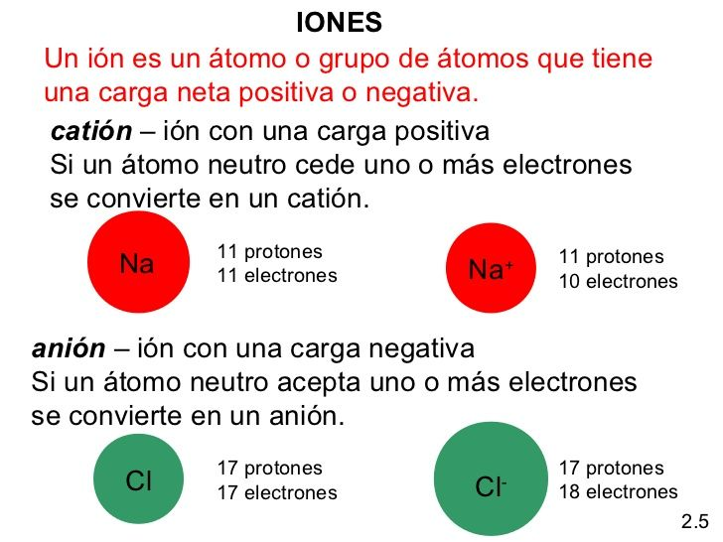

ACTIVIDAD: (Es importantísimo ver los videos)
  - Buscar en you tube la siguiente dirección asignada por el profesor o abrir hipervínculo sombreando la dirección y botón derecho.
Dichas direcciones podrán explayarse con los contenidos para luego realizar la práctica

https://www.youtube.com/watch?v=2V-IYdcsoAw (video sobre el átomo)

https://www.youtube.com/watch?v=Po_DduJKa9M (estructura atómica)

https://www.youtube.com/watch?v=p0A3JrOrCMU (cálculos del átomo)

https://www.youtube.com/watch?v=FqZ3BSeu1d0 (conociendo la tabla periódica)

¿Qué es el carácter metálico y no metálico?

Se entiende por metal un elemento con pocos electrones en su última capa (1o 2) y excepcionalmente (3 o 4) y gran tendencia a cederlos. El no metal tendrá gran tendencia a la captación de Electrones.

Ver figura:
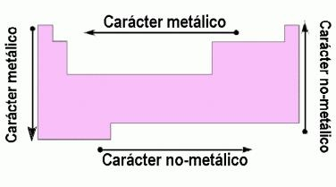

  - Ejercítate, completando el cuadro.

elemento | Símbolo | Z | A | P+ | e- | N° | Ion | Carácter
flúor
 | Mg
sodio
 | Xe |  |  |  |  |  |  | gas

¿Que son los niveles de Energía?
Los niveles de energía son la carga de energía que posee un electron, proton, etc con respecto a la cercanía o a la lejanía del núcleo atomico. Mientras más alejado este el electrón de el nucleo, mayor será su carga energetica.Aqui una imagen para que entiendas mejor:
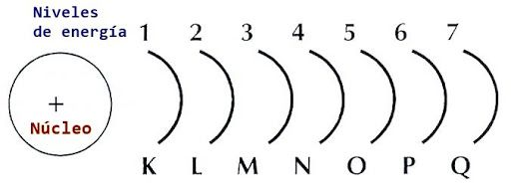
Seguramente te preguntaras que significan esos números o esas letras, pues bien antes que nada te explicare que hay dos formas de denominar esos niveles:
-Denominación Espectroscópica (Letras): Los niveles se representan mediante las letras K, L, M, N, O, P, Q, esta es la menos usada.
-Denominación Cuántica: Los niveles se representan mediante los números 1, 2, 3, 4, 5, 6,7 y esta es la forma más usada.

3) Indicar sin usar la Tabla Periódica: protones, neutrones, electrones, número de electrones en cada nivel de energía, subniveles de energía, grupo y período:
- ²³₁₁Na
- ¹²₆C
- ²⁷₁₃Al
- ³²₁₆S
- ⁵⁶₂₆Ar
- ⁶⁵₃₀Zn
- ⁸⁰₃₅Br
4) Un elemento tiene A = 80, puede poseer por lo tanto:
- 80 protones y 35 neutrones.
- 115 protones y 80 neutrones.
- 35 protones y 45 neutrones.
- 45 protones y 35 neutrones.

5) Ordena en una linea de tiempo con los siguientes cientificos:

Bohr,Thompson,Schrondinger, Sommerfeld, Lewis, Dalton, Rutherford

Importante : Hacer el trabajo presentarlo en nodos.

